

物 理 实 验 报 告

实验名称： 密立根油滴实验
学院： 生物医学工程学院
专业班级： 生医2103
学号： 2021007397
姓名： 郝梦竹

实验成绩
原始数据记录 成绩：
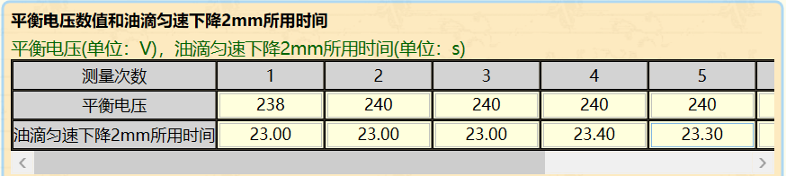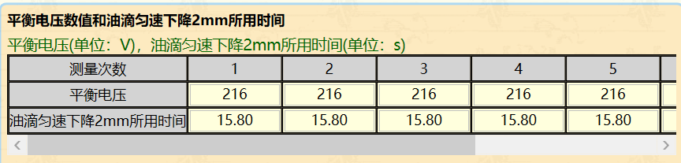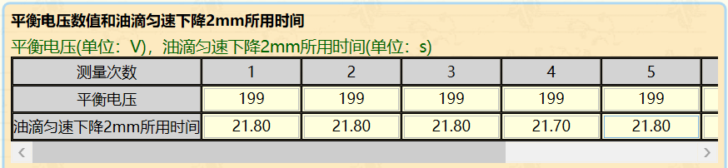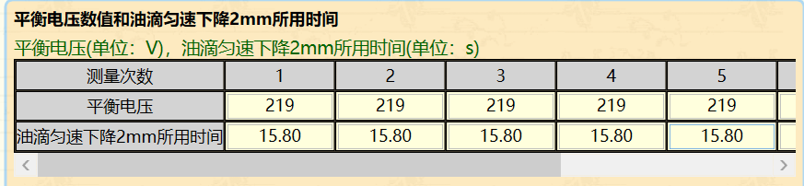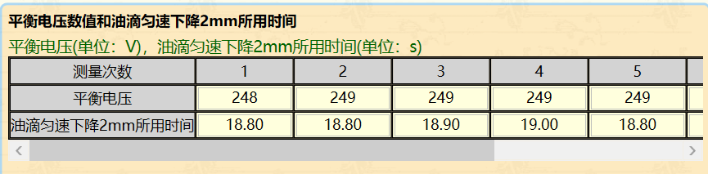

实验报告正文 成绩：
（实验名称、目的、仪器、原理、步骤、数据处理及结果、误差分析、注意事项及思考题）
- 实验名称：
密立根油滴实验
二、实验目的：
1、学习密立根油滴实验的思想。
2、了解密立根油滴仪的结构和原理，并学习其调节和使用方法。
3、测量基本电荷量，加深对电荷“量子性”的理解，并验证电荷的不连续性。
4、学习倒过来验证等数据处理方法。
三、实验原理：
静态（平衡）测量法：
用喷雾器将油喷入两块相距为d的水平放置的平行极板之间。油在喷射撕裂成油滴时，一般都带电的。设油滴的质量为m，所带的电荷为q，两极板间的电压为U, 则油滴在平行极板间将同时受到重力mg和静电力qE的作用，如下图所示。如果调节两极板间的电压U可使该两力达到平衡，这时有

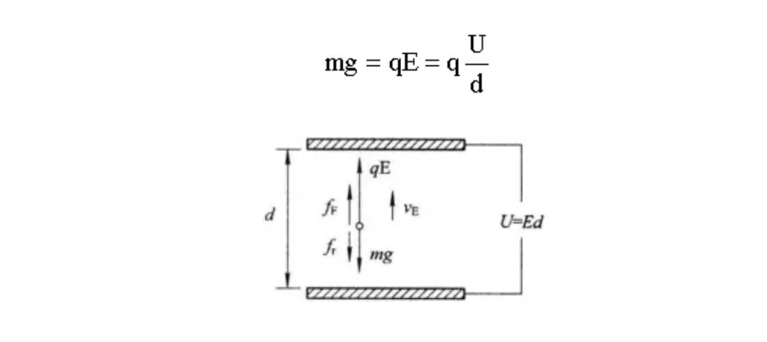
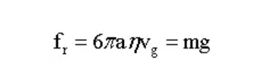
从上式可见，为了测出油滴所带的电量q，除了需测定平衡电压U和极板间距离d外，还需要测量油滴的质量m。因m很小，需用如下特殊方法测定：平行极板不加电压时，油滴受到重力而加速下降，由于空气阻力的作用，下降一段距离达到某一速度vg后，阻力fr与重力mg平衡（空气浮力忽略不计），油滴将匀速下降。根据斯托克斯定律，油滴匀速下降时有
其中η为空气的粘滞系数；a为油滴的半径（由于表面张力的原因，油滴总是呈小球状）。
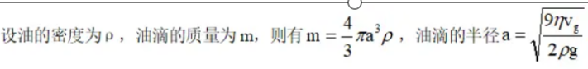
由此可见，静态测量法需要测量两个变量：一个是平衡电压U，另一个是油滴匀速下降一段距离l所需的时间tg。一般取l=0.200cm比较合适。
四、实验仪器：
密立根油滴仪、显示器、油滴管、实验总体装置等。
五、实验步骤：
在开始实验前，将密立根油滴仪的水平气泡区域打开底座水平调节装置，调节底座将气泡调到中央位置。
1、单击电源开关，打开电源。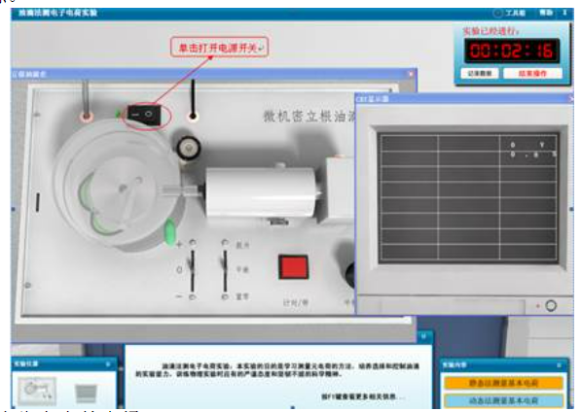
2、左击鼠标，使两极板电压产生向上的电场。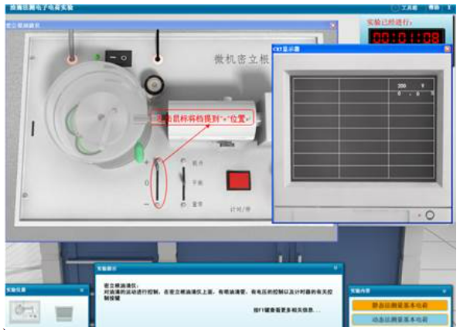
3、单击油滴管，产生雾状油滴。
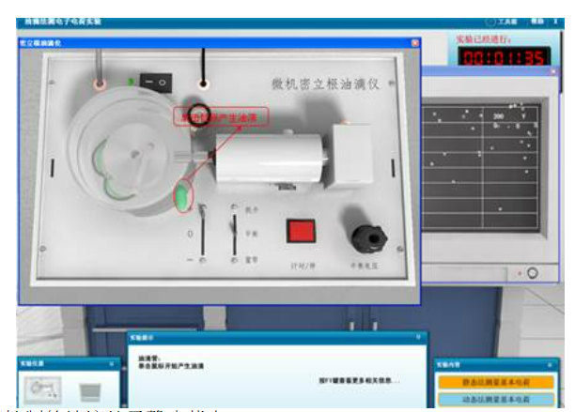
- 调节“平衡电压”旋钮使控制的油滴处于静止状态。
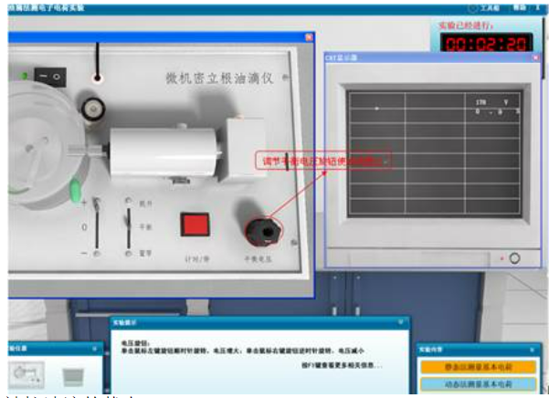
5、点击“确定状态”，记录被控油滴的状态。
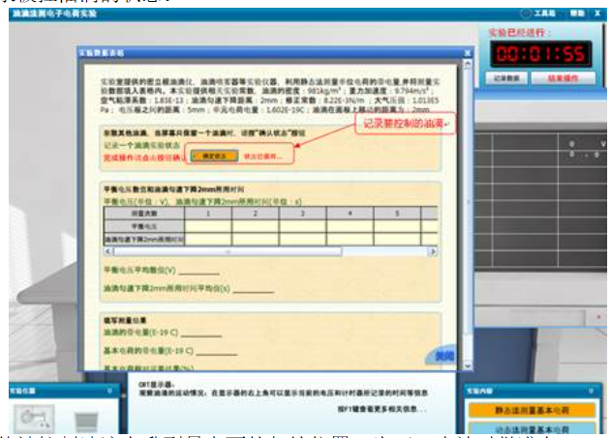
6、左击“提升”电压档，使被控制油滴上升到最上面的起始位置，为下一步计时做准备。
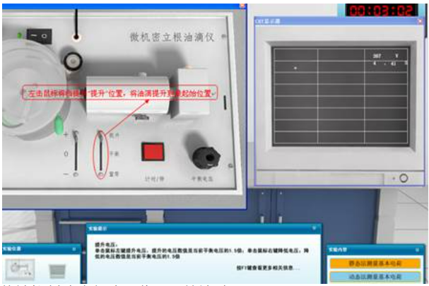
7、右击到“置零”电压档，使被控制油滴匀速下落，开始计时。
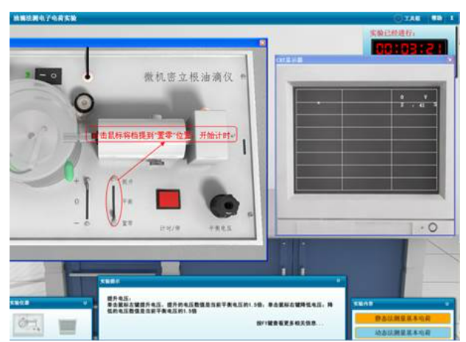
- 左击到“平衡”电压档，使被控制油滴停止下落处于静止状态，并停止计时，然后记录平衡电压数值和油滴下落时间。
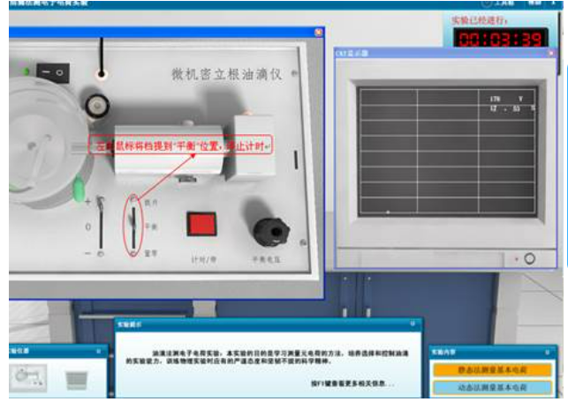
- 重复以上步骤五次且测五个油滴。
- 实验数据处理及结果：
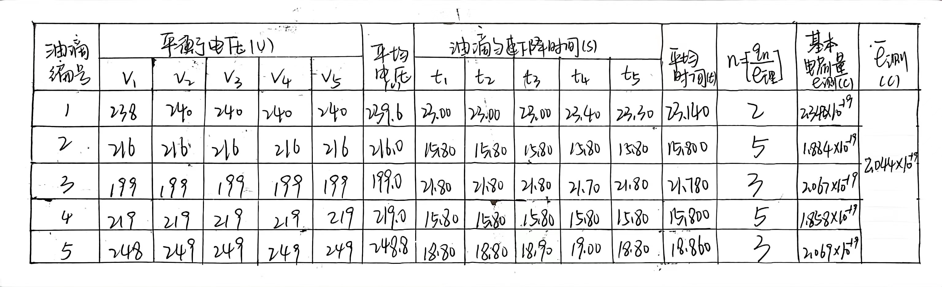
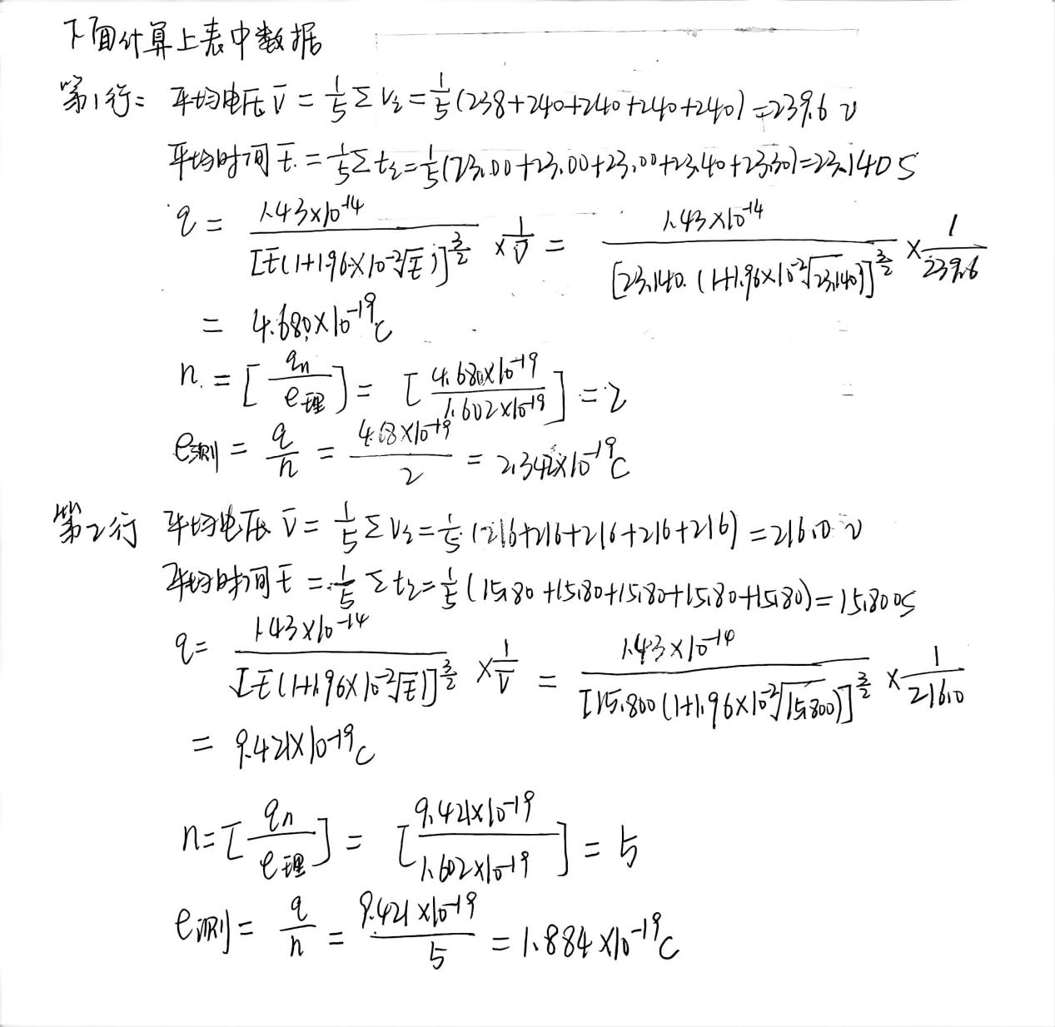

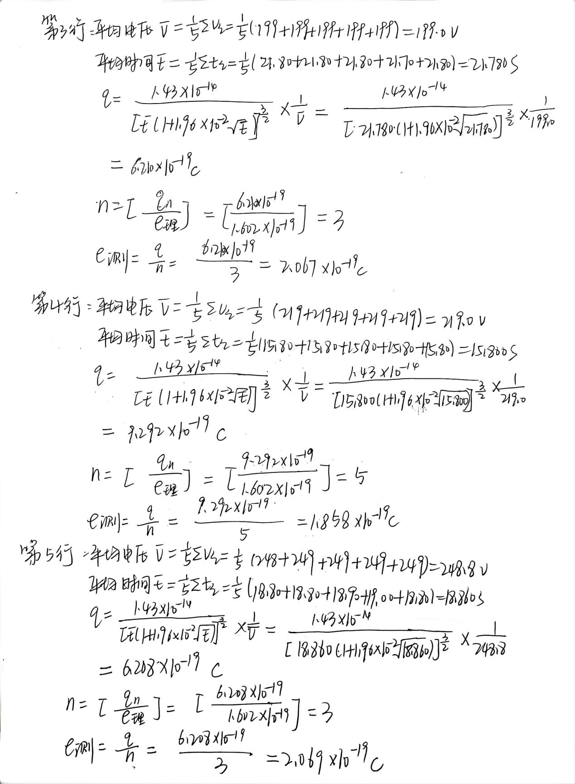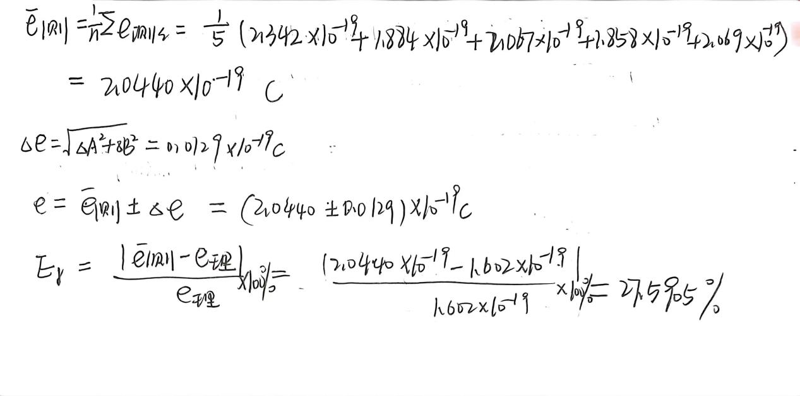七、误差分析：
1、由于油滴质量小，可能出现热运动、布朗运动引入误差。
2、在时间测量上判断油滴是否达到测量距离的开始点和结束点时人眼的主观读数误差，使得所测时间有误差。
3、油滴在上升或下降过程中因为温度、空气流动等原因挥发，质量有所改变。
八、注意事项：
1、油滴要合适。
通常选择平衡电压在100到300伏特之间，在8-30秒内匀速下降2毫米的油滴，其大小和带电量都比较合适。
2、测量时间的距离要合适。
选定测量的一段距离L，应该在平行板之间的中央部分，即视场中分划板的中央部分。
九、思考题：
1、本实验的“巧妙构思”体现在哪？
答：本实验利用油被撕裂成油滴后带有少量的电荷，通过电压和重力的作用测出油滴的带电量，从而可以验证电荷的不连续性，并可以测出电子的电量。还有就是将电量这种小量的测量转换成测电压和时间等大量，即通过测量实验中易得到的宏观量，从而推算出难以直接测量的微观量。
2、实验中如何保证油滴做匀速运动？
答：由于空气阻力存在油滴加速运动时间非常短,可认为油滴瞬间即开始做匀速运动。

